目录

一.css3提供的Media Query技术 2

二.Bootstrap 2

2.1 图片 3

2.2 左右浮动 3

2.3 文本/表格 3

注：bootlint工具使用代码 4

2.4 栅格布局系统（最重点&稍难） 5

2.4.1web开发中页面布局可以采用的方法 5

2.4.2 栅格布局列 6

4.0版本没有hidden-* 6

2.4.3 表单（次重点&难点） 6

2.5 组件 12

2.5.1.组件-字体图标 12

注 13

2.5.2.组件-按钮组 13

注： 13

2.5.3 组件-下拉菜单（小重点） 14

2.5.4路径导航（面包屑）/分页/标签/徽章/巨幕/水井（.well）/页头 15

2.5.5组件-导航（小重点&简单） 15

2.5.6组件-响应式导航条（重点/难点） 15

注：设置固定定位会遮盖顶部/底部的字，设置body的margin-top/margin-bottom：50px即可 16

注：feedback是反馈的意思，输入框中放置的图标，称为反馈图标，表单中用has-feedback 16

-要想实现折叠/展开效果 16

2.6 插件 17

行业小知识： 18

2.6.1 插件-标签页（tab） 18

2.6.2 插件-弹出框 19

注：a标签用href，button标签用data-target 20

2.6.3 插件-折叠（collapse） 20

2.6.4 插件-轮播广告（carousel）（小重点） 23

2.6.5 插件-附加导航（Affix） 25

2.6.6 插件-滚动监听（scrollspy）-了解 26

# 一.css3提供的Media Query技术

作用：根据客户端浏览设备的特性，有选择性的执行部分css

media：指浏览网页的设备

-可用设备及参数

+all 所有设备

+braille 盲文

+embossed 盲文打印

+handheld 手持设备

+print 文档打印或打印预览模式

+projection 项目演示，比如幻灯片

+screen 彩色电脑屏幕

+speech 演讲

+tty 固定字母间距的网格的媒体，比如电传打自己

+tv 电视

query:查询出当前浏览设备的特性，如类型、宽度、高度、分辨率、色彩位深、方向Orientation(Landscape(水平方向)/Portrait（竖直方向）)，根据这些特性，执行特定的css样式

css3MediaQuery有两种用法：

1）根据媒体特性，加载不同的外部css：在link中加上media属性及属性值会因为设备不同配合相应的css，查询条件在属性值后写：and，or等例如：media=“screen and （width：800px）”意思就是在800px时应用css，不足就是会加载所有的样式表，而且重复的代码每个样式表都要有。

2）根据媒体特性，执行某段css中的部分内容：@media screen and（min-width：768px）{}如果符合就运行花括号之内的。

# 二.Bootstrap

适用于移动设备优先的响应式网页

bootstrap分为五部分：

1）起步（Startup）

2）全局css样式（Global css）

3）组件（Component）

4）插件（Plugin）

5）定制（Customize）

## 2.1 图片

-img-thumbnail 缩略图样式 给图片加了边框和padding，随着浏览器大小而变化

-img-rounded 使图片变成圆角

-img-circle 使图片变成圆形

-img-responsive 响应式图片 随着浏览器大小改变

## 2.2 左右浮动

-pull-left

-pull-right

## 2.3 文本/表格

-文本

+文本颜色：text-danger/info等5种颜色，背景颜色：bg-

+对齐

+左对齐text-left

+右对齐text-right

+居中text-center

+两端对齐text-justify

+引用的内容用用<blockquote >包裹并加上.blockquote，添加.blockquote-footer用于标明引用来源，来源名称

可以包裹进<cite>标签中

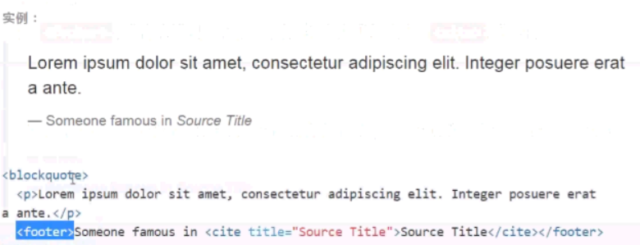

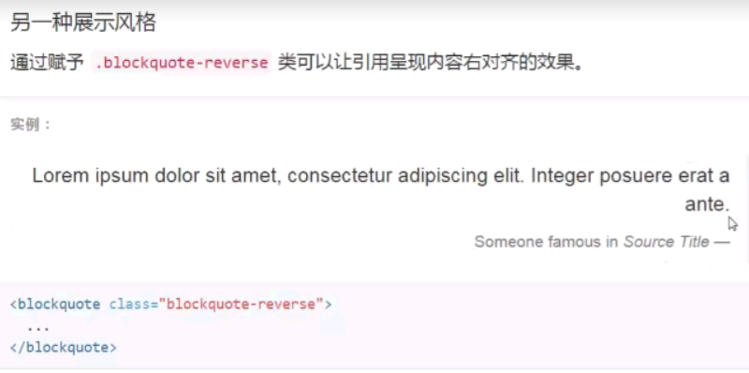

-表格

+.table

+.table-bordered 带边框的表格

+.table-responsive 响应式表格，注意：使用在table的父元素上，而不是table上

+ table-striped 使奇数表格背景变成灰色

+ table-hover 鼠标悬停效果（悬停背景变灰色）

-input

+form-control 使input占满整行

注：bootlint工具使用代码：

**(function()**{  
 **var** s = **document**.createElement**("script")**;  
 s.onload = **function()**{  
 **bootlint**.showLintReportForCurrentDocument**([])**;  
 };  
 s.**src** = **"js/bootlint.js"**;  
 **document**.**body**.appendChild**(**s**)**;  
}**)()**;

## 2.4 栅格布局系统（最重点&稍难）

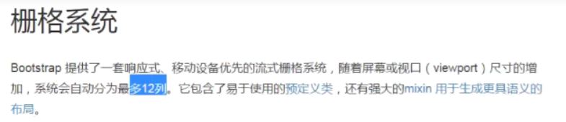

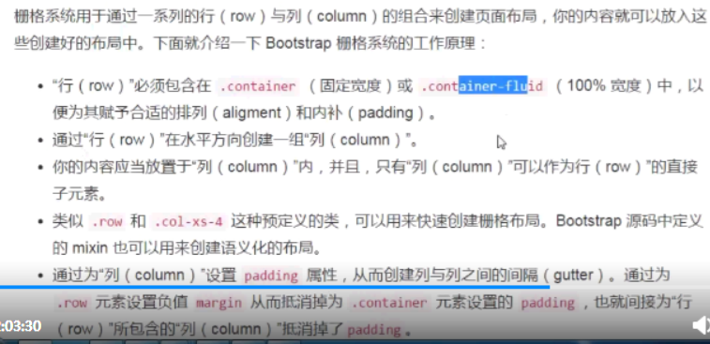

-.container的宽度问题

+当屏幕宽度>1200px（超大pc显示器-lg）：容器宽1170px

+当屏幕宽度>992px（普通pc显示器-md）：容器宽970px

+当屏幕宽度>768px（平板显示-sm）：容器宽750px

+当屏幕宽度<768px（手机显示器-xs）h：容器宽auto

### 2.4.1web开发中页面布局可以采用的方法

1）使用table做布局

优势：简单不容易出错

不足：加载效率慢

2）使用div+css做布局

优势：加载速度快，灵活

不足：不易控制

3）使用bootstrap提供的栅格（Grid Layout）布局系统

优势：加载速度快，灵活，支持响应式功能，容易控制（有行/列的概念，但使用div+css实现）

### 2.4.2 栅格布局列

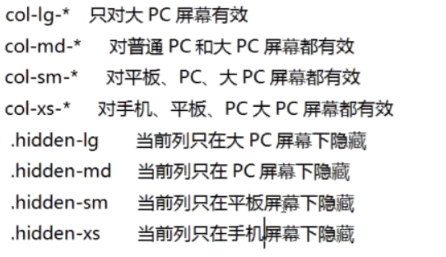

### 4.0版本没有hidden-*

- col-*offset-* 向右偏移*格(4.0版本为.offset-*-*)

### 2.4.3 表单（次重点&难点）

bootstrap中表单分为三种：

1）默认表单

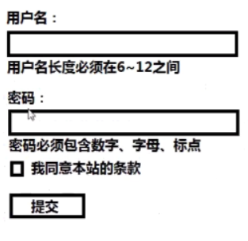

<**form action=""**>  
 <**div class="form-group"**>  
 <**label class="control-label" for="uname"**>用户名：</**label**>  
 <**input type="text" id="uname" class="form-control"**>  
 <**span class="help-block"**>用户名长度在6~12位之间</**span**>  
 </**div**>  
  
 <**div class="form-group"**>  
 <**label class="control-label" for="upwd"**>密码：</**label**>  
 <**input type="text" id="upwd" class="form-control"**>  
 <**span class="help-block"**>密码中必须包含数字、字母 class=help-block</**span**>  
 </**div**>  
 <!--为了让单选和文字在同一水平相，label要被包含在class为checkbox的div中-->  
 <**div class="checkbox"**>  
 <!--bootstrap编码规范中指定：单选/复选按钮要和文字一起放在label中，且没有for-->  
 <**label**>  
 <**input type="checkbox"**>我接受本站的使用条款  
 </**label**>  
 </**div**>  
</**form**>

2）行内表单



<**form action="" class="form-inline"**>  
 <**div class="form-group"**>  
 <**label class="control-label" for="uname2"**>用户名：</**label**>  
 <**input type="text" id="uname2" class="form-control"**>  
 </**div**>  
  
 <**div class="form-group"**>  
 <**label class="control-label" for="upwd2"**>密码：</**label**>  
 <**input type="text" id="upwd2" class="form-control"**>  
 </**div**>  
  
 <**input class="btn btn-default" type="button" value="登录"**>  
</**form**>

3）水平表单

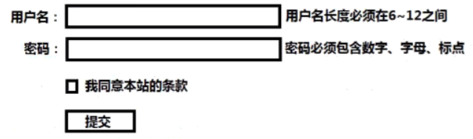

<**h4**>默认的栅格：.container>.row>.col-*</**h4**>  
<**h4**>水平表单的栅格：.form-horizontal>.form-group>.col-*</**h4**>  
<**form action="" class="form-horizontal"**>  
 <**div class="form-group"**>  
 <**div class="col-md-2"**>  
 <**label class="control-label" for="uname3"**>用户名：</**label**>  
 </**div**>  
 <**div class="col-md-6"**>  
 <**input type="text" id="uname3" class="form-control"**>  
 </**div**>  
 <**div class="col-md-4"**>  
 <**span class="help-block"**>用户名长度在6~12位之间</**span**>  
 </**div**>  
 </**div**>  
  
 <**div class="form-group"**>  
 <**div class="col-md-2"**>  
 <**label class="control-label" for="upwd3"**>密码：</**label**>  
 </**div**>  
 <**div class="col-md-6"**>  
 <**input type="text" id="upwd3" class="form-control"**>  
 </**div**>  
 <**div class="col-md-4"**>  
 <**span class="help-block"**>密码中必须包含数字、字母 class=help-block</**span**>  
 </**div**>  
 </**div**>  
  
 <**div class="row"**>  
 <**div class="col-md-10 col-md-offset-2"**>  
 <**div class="checkbox"**>  
 <**label**>  
 <**input type="checkbox"**>我接受本站的使用条款  
 </**label**>  
 </**div**>  
 </**div**>  
 </**div**>  
  
 <**div class="row"**>  
 <**div class="col-md-10 col-md-offset-2"**>  
 <**input class="btn btn-success" type="button" value="提交"**>  
 <**input class="btn btn-danger" type="button" value="清空"**>  
 </**div**>  
 </**div**>  
</**form**>

效果：

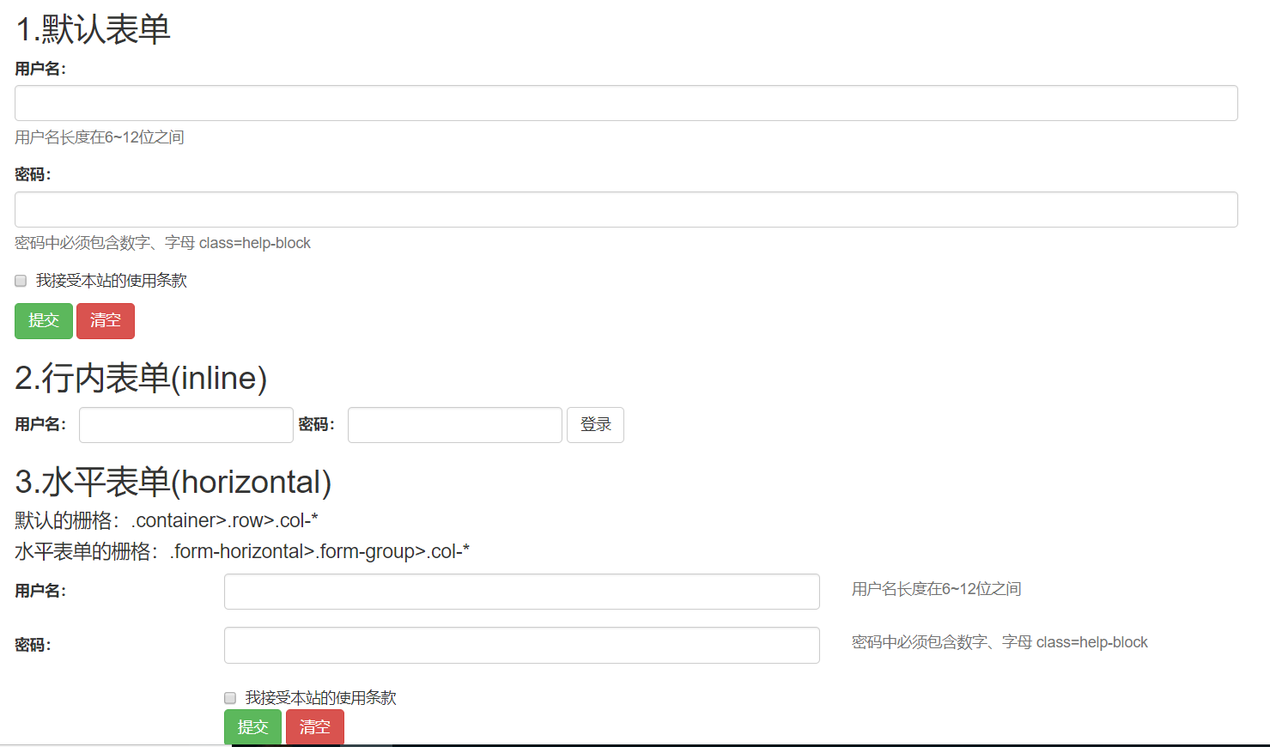

如果想让3）中文字右对齐，就去掉class名为col-md-2的div，将col-md-2的类名放到label的class中:

<**label class="control-label col-md-2" for="uname3"**>用户名：</**label**>  
<**div class="col-md-6"**>  
 <**input type="text" id="uname3" class="form-control"**>  
</**div**>

效果：

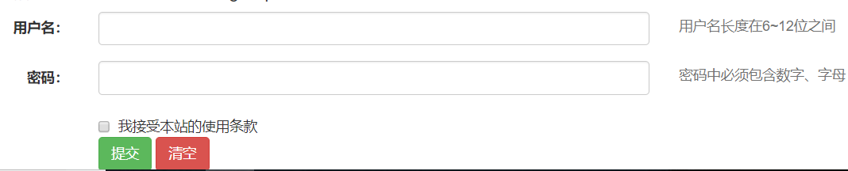

## 2.5 组件

### 2.5.1.组件-字体图标

glyphicons是一套收费的图标字体，提供了Web/移动开发中常用的小图标

bootstrap可以免费使用这套字体中的250+个；以服务器端字体形式出现的，即客户端若访问了使用glyphicons的网站，会自动从服务器下载

应用：

<!--应用图标字体要在span中的class，且是空的span-->  
<**p**><**span class="glyphicon glyphicon-user"**></**span**>Lorem ipsum dolor sit amet, consectetur adipisicing  
 elit. Animi cumque enim, hic illum itaque molestiae,  
 neque nobis quibusdam similique temporibus unde voluptatem.  
 Asperiores, dolor labore odit possimus quibusdam reprehenderit sit.</**p**>

注：

1）图标字体的本质不是图片，而是字体，所以凡是可以使用文字的地方都可以使用

2）glyphicons图标字体只能用于“空元素”—不包含任何内容或子元素！如：

<**span class="glyphicon glyphicon-user"**>

### 2.5.2.组件-按钮组

-水平按钮组：.btn-group

-垂直按钮组：.btn-group-vertical

-水平且两端对齐按钮组：.btn-group .btn-group-justified

-按钮组尺寸.btn-group-lg/sm/xs

#### 注：

1）btn-group与btn-group-vertical样式冲突

2）btn-group-vertical与btn-group-justified冲突

### 2.5.3 组件-下拉菜单（小重点）

下拉菜单必须HTML结构：

<div> 相对定位的父元素

<a data-toggle='dropdown'>触发元素</a>

<ul/div class= “dropdown-menu “>隐藏元素</ul/div> 绝对定位

</div>

<script>

$("[data-toggle='dropdown']").on("click", function(){  
 $(this).siblings(".dropdown-menu").toggle();  
})

</script>

注：<span class="caret"></span> caret是实心三角

bootstrap中：

1）分类题头加dropdown-header：

<**ul class="dropdown-menu"**>  
 <**li class="dropdown-header"**>家电</**li**>  
 <**li**><**a href="#"**>电视</**a**></**li**>  
 <**li**><**a href="#"**>洗衣机</**a**></**li**>  
 <**li**><**a href="#"**>冰箱</**a**></**li**>  
 <**li class="dropdown-header"**>母婴</**li**>  
 <**li**><**a href="#"**>奶嘴</**a**></**li**>  
 <**li**><**a href="#"**>奶粉</**a**></**li**>  
</**ul**>

2）分割线加divider

### 2.5.4路径导航（面包屑）/分页/标签/徽章/巨幕/水井（.well）/页头

简单，去中文网看

徽章就是信息右上角带数字的圆点

### 2.5.5组件-导航（小重点&简单）

提示：此处的导航不是指导航条

bootstrap提供两种形式导航

1）标签页式导航

<**ul class="nav nav-tabs"**>

2）胶囊式导航

<**ul class="nav nav-pills"**>

此外，还有两种导航变种

-两端对齐的导航：.nav.nav-tabs/pills.nav-justified

-竖直放置的胶囊式导航nav-stacked（栈式导航）

<**ul class="nav nav-pills nav-stacked"**>

### 2.5.6组件-响应式导航条（重点/难点）

响应式导航条：在PC和平板中默认显示所哦有内容，手机中导航条默认只显示LOGO/商标，以及一个“菜单的折叠展开按钮”，只有单击按钮后才显示所有的菜单项

基础class=navbar（注：.container要在那navbar中）

响应式导航条按位置：

1）顶部

2）底部

响应式导航条按颜色：

1）浅色底深色字 .navbar-default

2）深色底浅色字 .navbar-inverse

响应式导航条按定位：

1）相对定位 relative 默认值

2）固定定位 fixed .navbar-fixed-top/bottom

#### 注：设置固定定位会遮盖顶部/底部的字，设置body的margin-top/margin-bottom：50px即可

-------------------------------------------------------------------------------导航条的结构：

<div class=”navbar 颜色 定位”>

<div class=”container”>

<!--导航条的头部:logo+折叠按钮-->

<div class="navbar-header">

<a class=”navbar-brand”>

<button class=”navbar-toggle”></button>

</div>

<!--导航条折叠菜单：菜单、按钮、搜索框、链接、文本…-->

<div class="navbar-collapse">

<ul class=”nav navbar-nav”></ul>

<form class=”navbar-form”></form>

<button class=”navbar-btn”></button>

<span class=”navbar-text”></span>

<a class=”navbar-text navbar-link”></a>

</div>

</div>

</div>

-导航条的左右浮动用.navbar-left/right

#### 注：feedback是反馈的意思，输入框中放置的图标，称为反馈图标，表单中用has-feedback

#### -要想实现折叠/展开效果

，要在button/a加上data-toggle=“collapse”以及data-target=”#selector”/href=” #selector”，并且在被折叠元素加上class名collapse以及id

例子：

<button type="button" class="navbar-toggle" data-toggle="collapse" data-target="#my_collapse">  
 <span class="icon-bar"></span>  
 <span class="icon-bar"></span>  
 <span class="icon-bar"></span>  
 </button>  
</div>  
<!--导航折叠部分-->  
<div id="my_collapse" class="navbar-collapse collapse">  
 <ul class="nav navbar-nav">  
 <li class="active"><a href="#">Home</a></li>  
 <li><a href="#">News</a></li>  
 <li>  
 <a href="#" data-toggle="dropdown">Products<span class="caret"></span></a>  
 <ul class="dropdown-menu">  
 <li><a href="#">TV</a></li>  
 <li><a href="#">Camera</a></li>  
 <li><a href="#">Computer</a></li>  
 <li class="divider"></li>  
 <li><a href="#">MilkPowder</a></li>  
 <li><a href="#">BabyClothes</a></li>  
 </ul>  
 </li>  
 </ul>  
  
  
 <a href="#" class="navbar-link navbar-text navbar-right">REGISTER</a>  
  
 <span class="navbar-text navbar-right">|</span>  
  
 <button class="btn btn-success navbar-btn navbar-right" type="button">LOGIN</button>  
  
 <form action="" class="navbar-form navbar-right">  
 <!--feedback是反馈的意思，输入框中放置的图标，称为反馈图标，表单中用has-feedback-->  
 <div class="form-group has-feedback">  
 <!--.sr-only意思是Screen Reader Only仅屏幕阅读软件可见-->  
 <label for="kw" class="sr-only">搜索</label>  
 <input type="text" id="kw" class="form-control" placeholder="Search">  
 <span class="glyphicon glyphicon-search form-control-feedback"></span>  
 </div>  
 </form>  
</div>

## 2.6 插件

bootstrap基于jQuery提供了十几个插件函数（类似于JqueryUI插件库），每个插件对应一个.js文件，可以单独引用，也可以整体引用（bootstrap.js）

调用上述插件可以两种格式：

1）传统js方法调用：$(“”).dropdown(); $(“”).tab(…);

2)使用data-*扩展属性方式调用

## 行业小知识：

h5标签中有两类属性,与无障碍阅读相关：

1）<任何标签 role=””>

2）<任何标签 aria=””>

### 2.6.1 插件-标签页（tab）

点击标签可以切换内容



<ul class="nav nav-tabs">  
 <li><a data-toggle="tab" href="#p1">十元套餐</a></li>  
 <li class="active"><a data-toggle="tab" href="#p2">二十元套餐</a></li>  
 <li><a href="#p3" data-toggle="tab">三十元套餐</a></li>  
</ul>  
  
<div class="tab-content">  
 <div id="p1" class="tab-pane fade">十元套餐详情：Lorem ipsum dolor sit amet, consectetur adipisicing elit. Ab aliquid, amet corporis eum facere harum hic maiores nemo non quisquam reiciendis sed. A nesciunt repellendus sint ut velit? Nesciunt, omnis!</div>  
 <div id="p2" class="tab-pane fade in active">二十元套餐详情：Lorem ipsum dolor sit amet, consectetur adipisicing elit. Commodi doloremque, facilis fuga iusto molestias optio perspiciatis rem totam. Architecto consequuntur fuga ipsa nam omnis praesentium similique. Id, natus, rerum. Architecto.</div>  
 <div id="p3" class="tab-pane fade ">三十元套餐详情：Lorem ipsum dolor sit amet, consectetur adipisicing elit. Ad aperiam beatae consequuntur debitis dolore dolores enim eveniet exercitationem expedita explicabo facere id, iste mollitia porro quos sit tempore ut vel?</div>  
</div>

标签的内容部分，要在打盒子加上class名为tab-content，每一个标签则添加一个id名和tab-pane的class名，并在标签导航的每一个href填上相对应的id名。为每一个标签内容加上.fade则添加了transition效果，加上.in则是显示的意思

### 2.6.2 插件-弹出框

1）工具提示框（tooltip）不止要写上data-*还要在<script>中写上$(function () { $('[data-toggle="tooltip"]').tooltip() })

2）弹出框（popover）同上：

$(function () { $('[data-toggle="popover"]').popover() })

3）警告框（alert）（小重点）

<div class="alert alert-danger alert-dismissible">  
 <span class="close" data-dismiss="alert">&times;</span><!--必须放最前面-->  
 <p>  
 <span class="glyphicon glyphicon-alert"></span>  
 警告：没有更多的好友消息了  
 </p>  
</div>

如果想要添加点击×关闭效果，要在x所在标签加上data-dismiss=”alert”，并且在想要关闭的父级加上.alert-dismissible（也可以是.alert-dismissable，二者没有区别，网上答可能是有一个写错了，不过慢慢发展流行了。但是常用为dismissible，用ablebootlint会报错）

4）模态对话框（modal）（小重点）

定义：在父窗体中弹出一个子窗体，子窗体若不关闭，父窗体就无法获得焦点，同时父子窗体之间可以传递数据

提示：模态弹出框推荐写在body的最后

<a href="#my_modal1" class="btn btn-success" data-toggle="modal">LOGIN</a>  
 <button type="button" class="btn btn-info" data-target="#my_modal2" data-toggle="modal">REGISTER</button>  
</div>  
<!--半透明黑色遮罩层-->  
<div id="my_modal1" class="modal" tabindex=”-1”>  
 <div class="modal-dialog"><!--指定宽/高/定位-->  
 <div class="modal-content"><!--指定边框/背景/阴影-->  
 <div class="modal-header">头部</div>  
 <div class="modal-body">主体</div>  
 <div class="modal-footer">尾部</div>  
 </div>  
 </div>  
</div>  
<div id="my_modal2" class="modal" tabindex=”-1”>  
 <div class="modal-dialog"></div>  
</div>

效果：

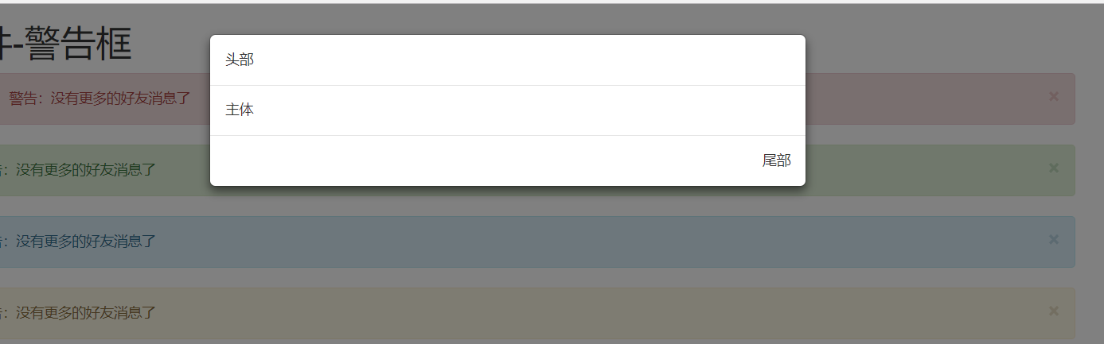

自己做弹出登录框活其他框也可以参照此代码

-.modal-lg/sm要加在.modal-dialog的标签上

### 注：a标签用href，button标签用data-target

### 2.6.3 插件-折叠（collapse）

<div class="container">  
 <h1>插件-折叠（collapse）</h1>  
 <a href="#my_collapse" class="btn btn-danger" data-toggle="collapse">link触发折叠效果</a>  
 <button type="button" class="btn btn-success" data-toggle="collapse" data-target="#my_collapse">btn触发折叠</button>  
 <br><br>  
 <div id="my_collapse" class="collapse">  
 <div class="alert alert-success">  
 Lorem ipsum dolor sit amet, consectetur adipisicing elit. Consequatur corporis, cupiditate eaque eligendi fugiat ipsa itaque minima, nesciunt nisi nulla perferendis provident quaerat quasi repellat tempore vel veritatis vero voluptate!  
 </div>  
 </div>  
</div>

提示：折叠内容一定要被包裹在.collapse名的div中，，不要将控制不同效果的class名放在一起

折叠效果两个扩展用途：

1）Accordion（手风琴）：

-多个面板可以包裹在.panel-group中

-添加折叠效果要用带有.collapse和.panel-colapse的包裹

-要实现同时只有一个面板展开：.panel-group加上个id名，并在每个控制展开的标签（如下面的<a>）加上data-toggle=”#id”即可

<div class="panel-group" id=” my_accordion”>  
 <div class="panel panel-danger">  
 <div class="panel-heading">  
 <h3 class="panel-title">  
 <a href="#hlm" data-toggle="collapse" data-parent="#my_accordion"

>《红楼梦》</a>  
 </h3>  
 </div>  
 <div id="hlm" class="collapse panel-collapse">  
 <div class="panel-body">  
 Lorem ipsum dolor sit amet, consectetur adipisicing elit. Dignissimos dolor dolore earum facere harum hic iusto odit provident quidem quo? Consequuntur cumque doloribus error harum molestias natus nisi temporibus, voluptatibus.  
 </div>  
 </div>  
 </div>  
 <div class="panel panel-success">  
 <div class="panel-heading">  
 <h3 class="panel-title">  
 <a href="#shz" data-toggle="collapse" data-parent="#my_accordion"

>水浒传》</a>  
 </h3>  
 </div>  
 <div id="shz" class="collapse panel-collapse">  
 <div class="panel-body">  
 Lorem ipsum dolor sit amet, consectetur adipisicing elit. Dignissimos dolor dolore earum facere harum hic iusto odit provident quidem quo? Consequuntur cumque doloribus error harum molestias natus nisi temporibus, voluptatibus.  
 </div>  
 </div>  
 </div>  
 <div class="panel panel-info">  
 <div class="panel-heading">  
 <h3 class="panel-title">  
 <a href="#sgyy" data-toggle="collapse" data-parent="#my_accordion"

>《三国演义》</a>  
 </h3>  
 </div>  
 <div id="sgyy" class="collapse panel-collapse">  
 <div class="panel-body">  
 Lorem ipsum dolor sit amet, consectetur adipisicing elit. Dignissimos dolor dolore earum facere harum hic iusto odit provident quidem quo? Consequuntur cumque doloribus error harum molestias natus nisi temporibus, voluptatibus.  
 </div>  
 </div>  
 </div>  
 <div class="panel panel-warning">  
 <div class="panel-heading">  
 <h3 class="panel-title">  
 <a href="#xyj" data-toggle="collapse" data-parent="#my_accordion"

>《西游记》</a>  
 </h3>  
 </div>  
 <div id="xyj" class="collapse panel-collapse">  
 <div class="panel-body">  
 Lorem ipsum dolor sit amet, consectetur adipisicing elit. Dignissimos dolor dolore earum facere harum hic iusto odit provident quidem quo? Consequuntur cumque doloribus error harum molestias natus nisi temporibus, voluptatibus.  
 </div>  
 </div>  
 </div>  
 </div>  
</div>

2）响应式导航条在手机屏幕中的效果：

<**div class="panel panel-danger"**>  
 <**div class="panel-heading"**></**div**>  
 <**div class="panel-body"**></**div**>  
 <**div class="panel-footer"**></**div**>  
</**div**>

头部、尾部可以删掉

### 2.6.4 插件-轮播广告（carousel）（小重点）

本身结构较复杂，编写时只需记住class: .carousel,qita genju bootlint

.js提示来继续编写

提示：.carousel默认宽度为100%

<div class=”carousel”></div>

例子：（1）最简单得而轮播广告：

<div class="carousel" data-ride="carousel">  
 <div class="carousel-inner">  
 <div class="item active">  
 <img src="images/1.jpg" alt="">  
 </div>  
 <div class="item">  
 <img src="images/2.jpg" alt="">  
 </div>  
 <div class="item">  
 <img src="images/3.jpg" alt="">  
 </div>  
 <div class="item">  
 <img src="images/4.jpg" alt="">  
 </div>  
 </div>  
</div>

（2）带定制的轮播广告

-加上.slide（滑动特效）

<div class="carousel slide" data-ride="carousel">

-更改时间间隔：data-interval

<div class="carousel slide" data-ride="carousel" data-interval="3000">

-带定制文字（在.carousel-inner的里面，及每一项里面）：

<div class="item active">  
 <img src="images/1.jpg" alt="">  
 <div class="carousel-caption">  
 <h4>第一张图片</h4>//标题  
 <span>这是轮播图的第一张图片</span>//内容  
 </div>  
</div>

-带控制按钮的轮播广告（要把.carousel-control加在.carousel-inner外，即与carousel-inner同级；left，right控制左右图标的位置，这两个属性只在轮播图中有效；要加上id，让控制器清楚是控制哪一个轮播图的，a用href，div用data-target）

提示：因为轮播图默认宽度100%如果图片不是，可以强制100%：

.**carousel** > .**carousel-inner** > .**item** > **img**{  
 **width**: 100%;  
}

<div id="myad4" class="carousel slide" data-ride="carousel"  
 data-interval="3000">  
 <div class="carousel-inner">… </div>  
 <a class="carousel-control left" href="#myad4" data-slide="prev">  
 <span class="glyphicon glyphicon-chevron-left"></span>  
 </a>  
 <a class="carousel-control right" href="#myad4" data-slide="next">  
 <span class="glyphicon glyphicon-chevron-right"></span>  
 </a>  
 </div>  
</div>

-带广告序号指示器（小圆点）的轮播图（与.carousel-inner同级； li中不要有东西，有几张图片就有多少li，手动为li加上序号data-slide-to）

提示：只能是小圆点，里面不能加文字，控制大小等，item下只能紧跟img。限制很大

<div id="myad5" class="carousel slide" data-ride="carousel"  
 data-interval="3000">  
 <div class="carousel-inner">… </div>  
 <a class="carousel-control left" href="#myad5" data-slide="prev">  
 <span class="glyphicon glyphicon-chevron-left"></span>  
 </a>  
 <a class="carousel-control right" href="#myad5" data-slide="next">  
 <span class="glyphicon glyphicon-chevron-right"></span>  
 </a>  
 </div>

<ul class="carousel-indicators">  
 <li data-slide-to="0" class="active data-slide-to=" data-target="#myad5"></li>  
 <li data-slide-to="1" data-target="#myad5"></li>  
 <li data-slide-to="2" data-target="#myad5"></li>  
 <li data-slide-to="3" data-target="#myad5"></li>  
</ul>

</div>

### 2.6.5 插件-附加导航（Affix）

主体左边或右边的导航，会在显示主体内容时固定在那里。

**-data-spy="affix"为附加导航添加固定**

- **data-offset-top/bottom="130" 距离顶端/底端多少时，附加导航才开始固定**

<**div class="container"**>  
 <**h1**>插件-附加导航</**h1**>  
 <**h2**>西游记全文</**h2**>  
 <**div class="row"**>  
 <**div class="col-md-10"**>  
 <**h4 id="c1"**>第一章 石猴出世</**h4**>  
 <**p class="text-justify"**>… </**p**>

<**h4 id="c2"**>第二章 东海学艺</**h4**>  
 <**p class="text-justify"**>…</**p**>

<**h4 id="c3"**>第三章 龙宫借宝</**h4**>  
 <**p class="text-justify"**>…</**p**>

<**h4 id="c4"**>第四章 大闹天宫</**h4**>  
 <**p class="text-justify"**>…</**p**>  
 </**div**>  
 <**div class="col-md-2 hidden-sm hidden-xs"**>  
 <**div data-spy="affix" data-offset-top="130"**>  
 <**ul class="nav nav-pills nav-stacked"**>  
 <**li**><**a href="#c1"**>第一章</**a**></**li**>  
 <**li**><**a href="#c2"**>第二章</**a**></**li**>  
 <**li**><**a href="#c3"**>第三章</**a**></**li**>  
 <**li**><**a href="#c4"**>第四章</**a**></**li**>  
 </**ul**>  
 </**div**>  
 </**div**>  
 </**div**>  
</**div**>

### 2.6.6 插件-滚动监听（scrollspy）-了解

随着页面内容滚动，某个导航中的项目，会自动更改active的位置

实现思路：

1）页面中必须首先有一个导航菜单（.nav）-其中可以定义一个菜单项为.active

2）导航菜单中的超链接的href属性必须和页面中的某个锚点名一致

3）为页面添加滚动事件的监听函数body.onscroll=function（）{

if（body滚动的距离 === 某个锚点距离顶端的距离）{

此锚点对应的超链接的父元素li添加.active

}

}

<body data-spy="scroll" data-target="#navbar-example">

...

<div id="navbar-example">

<ul class="nav nav-tabs">

...

</ul>

</div>

...

</body>